**Desarrollo Swagger**

JUAN CAMILO RODRÍGUEZ CAICEDO - 87081

**LINK GITHUB:** <https://github.com/USBCALI-MILOCODE/ejercicioSwagger.git>

**PRUEBAS:**

**SERVICIO 1.**

CORRIENDO EN PUERTO 8080

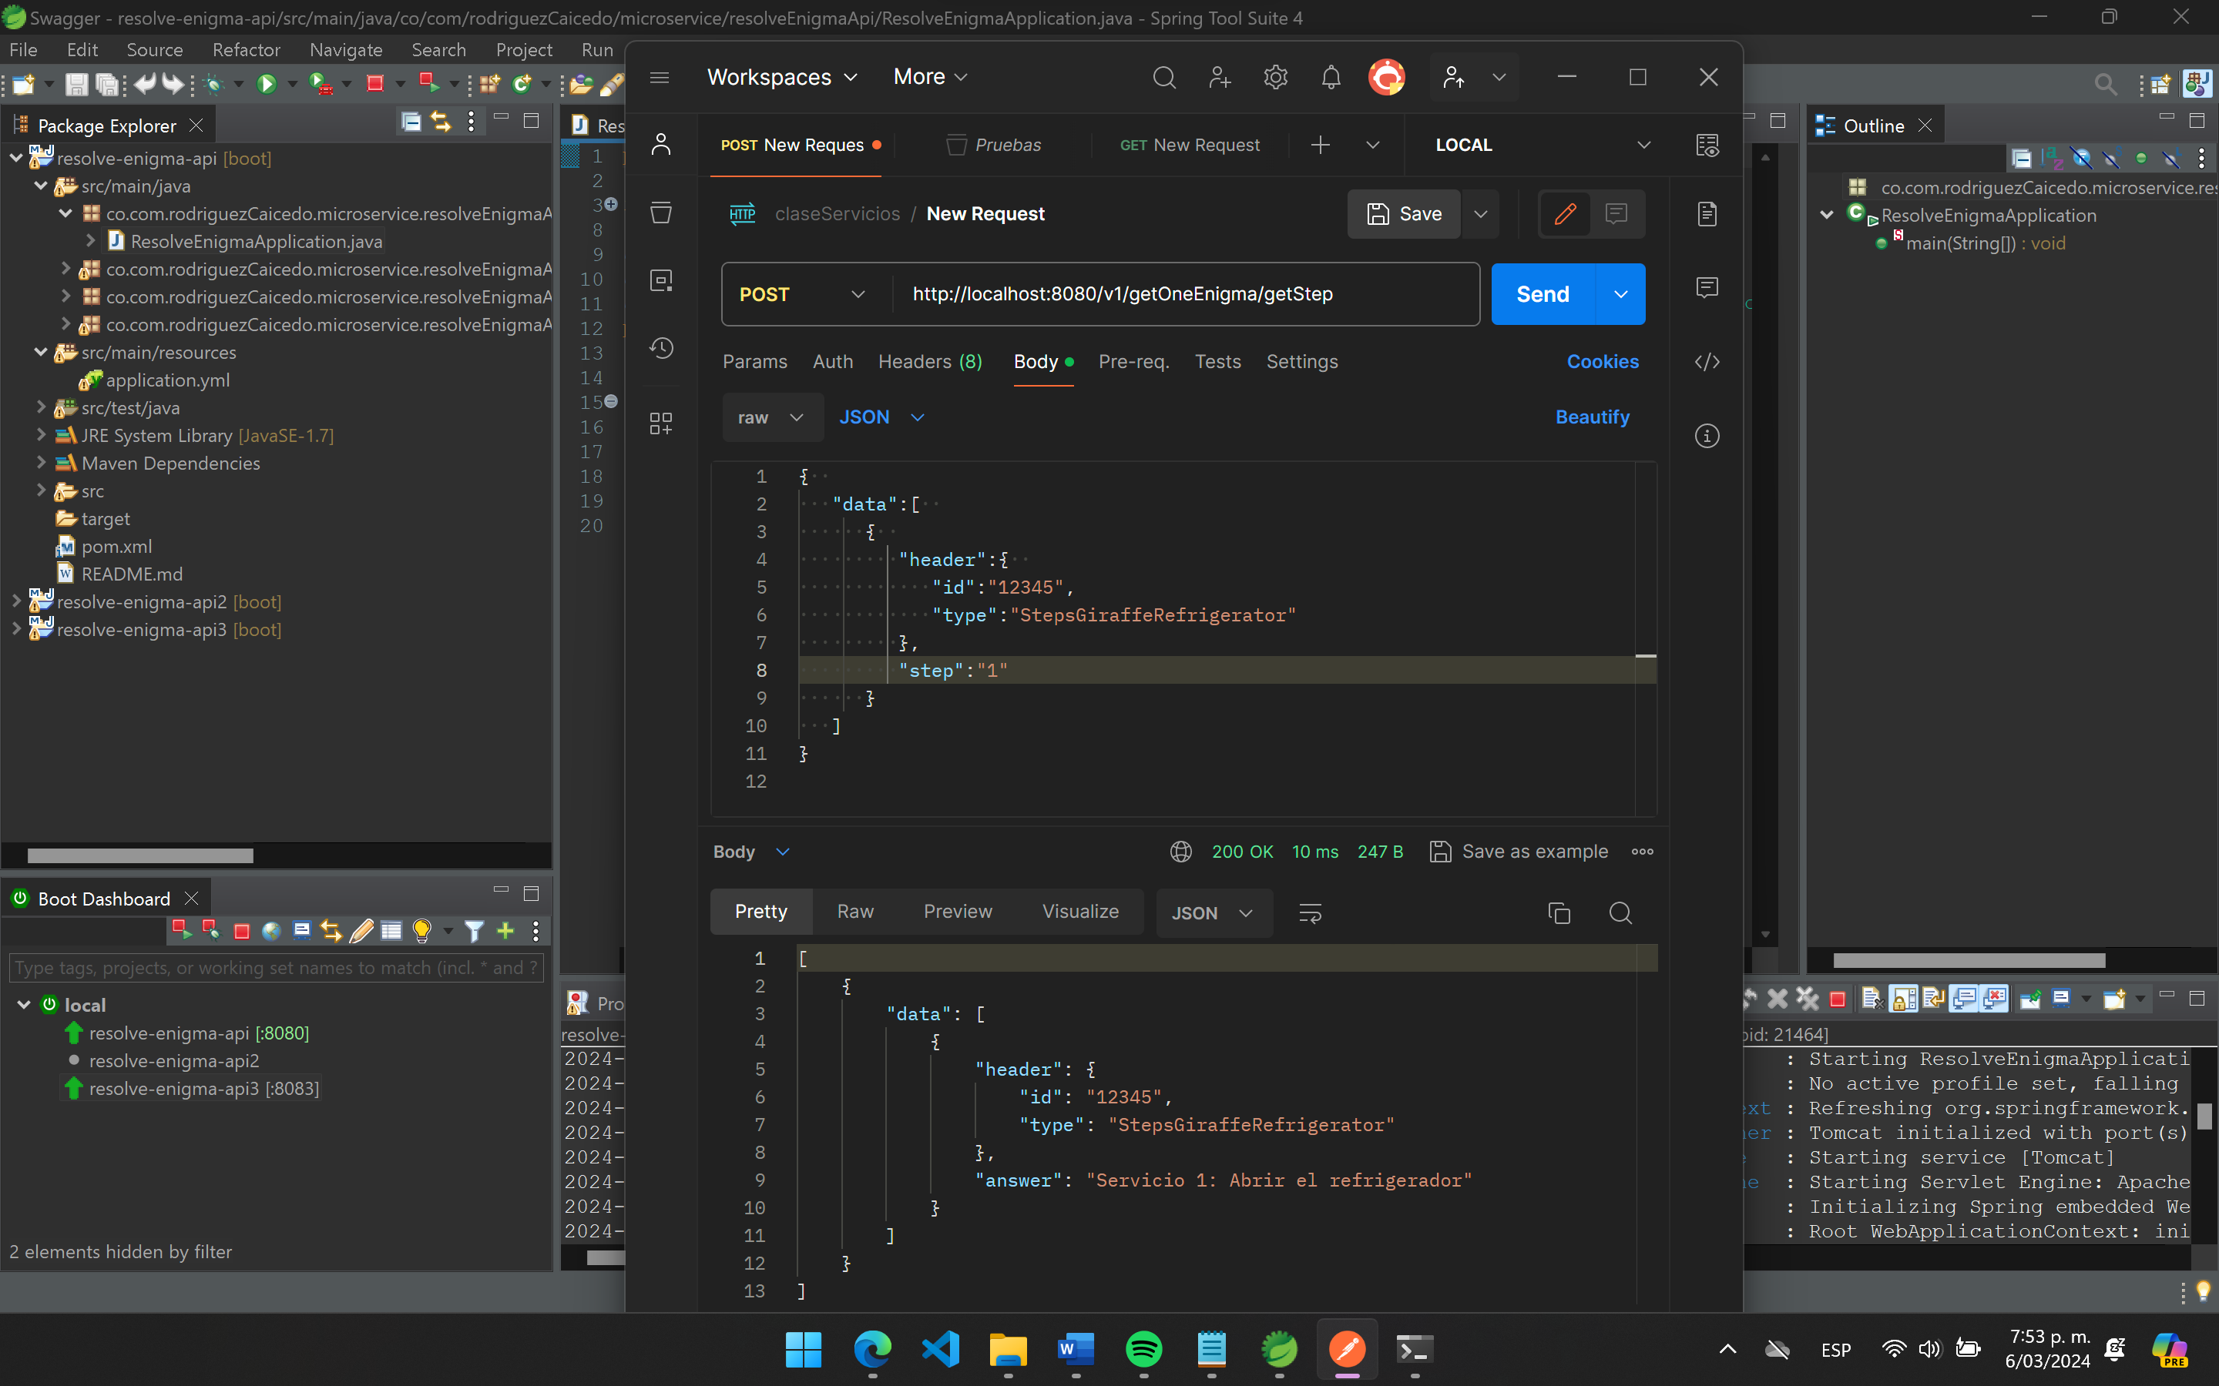

DETECTANDO EL ERROR:

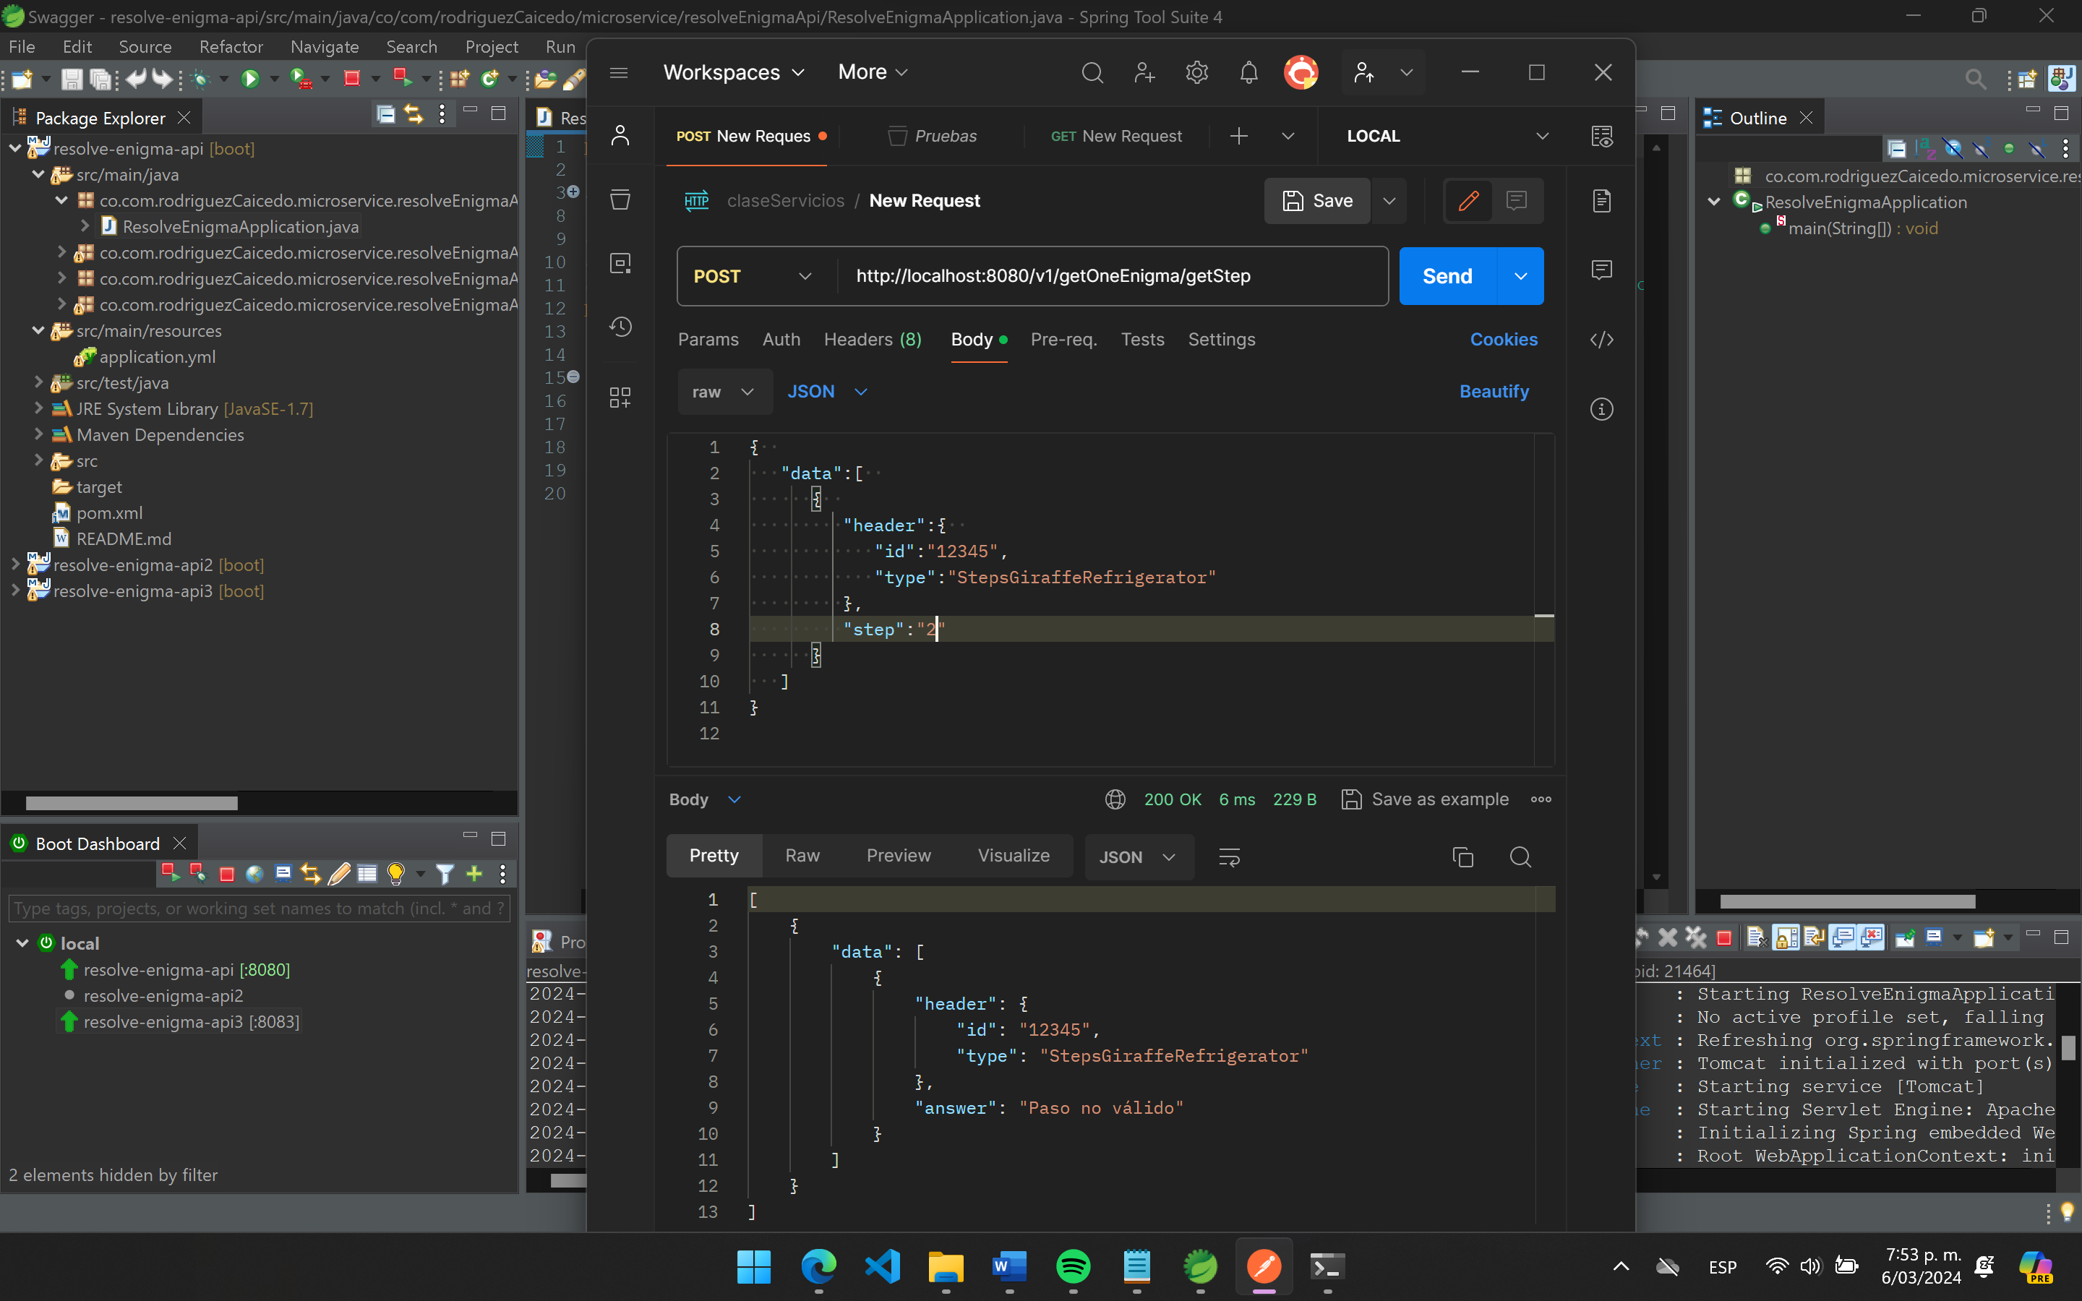

**SERVICIO 2.**

CORRIENDO EN PUERTO 8081

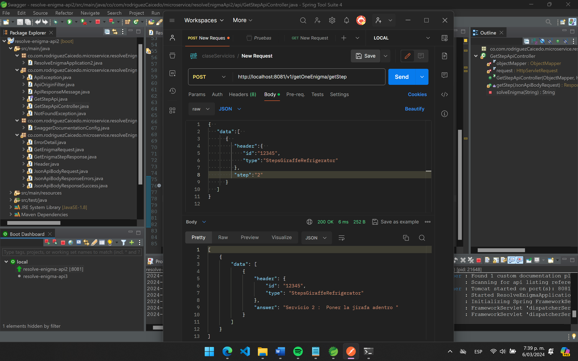

DETECTANDO EL ERROR:

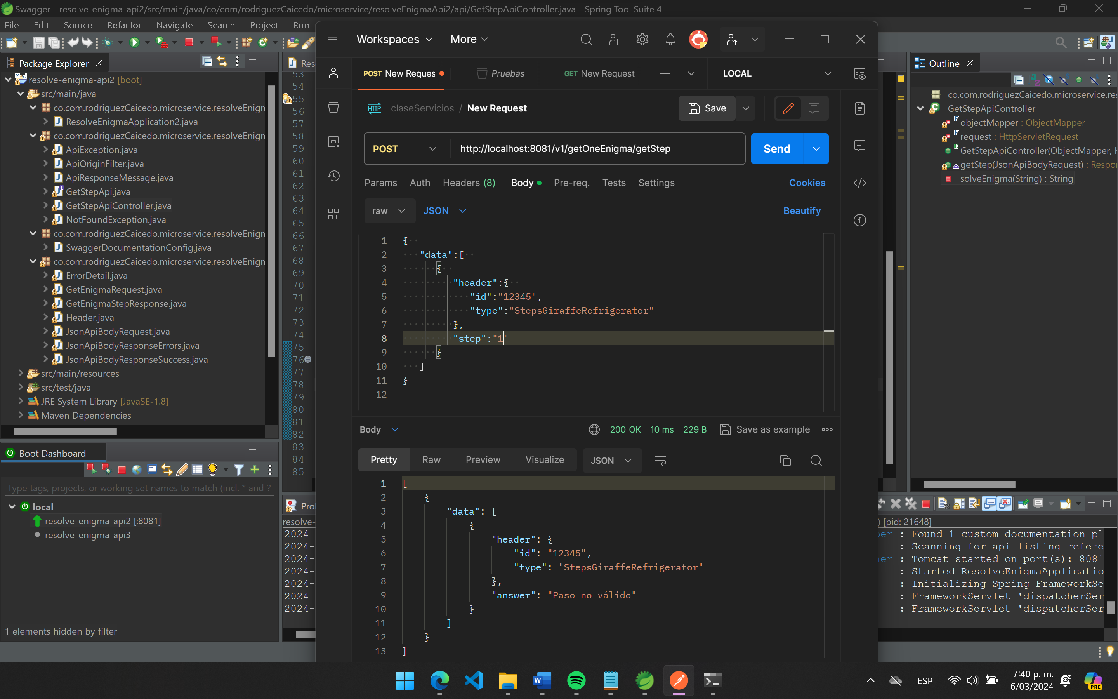

**SERVICIO 3.**

CORRIENDO EN PUERTO 8083

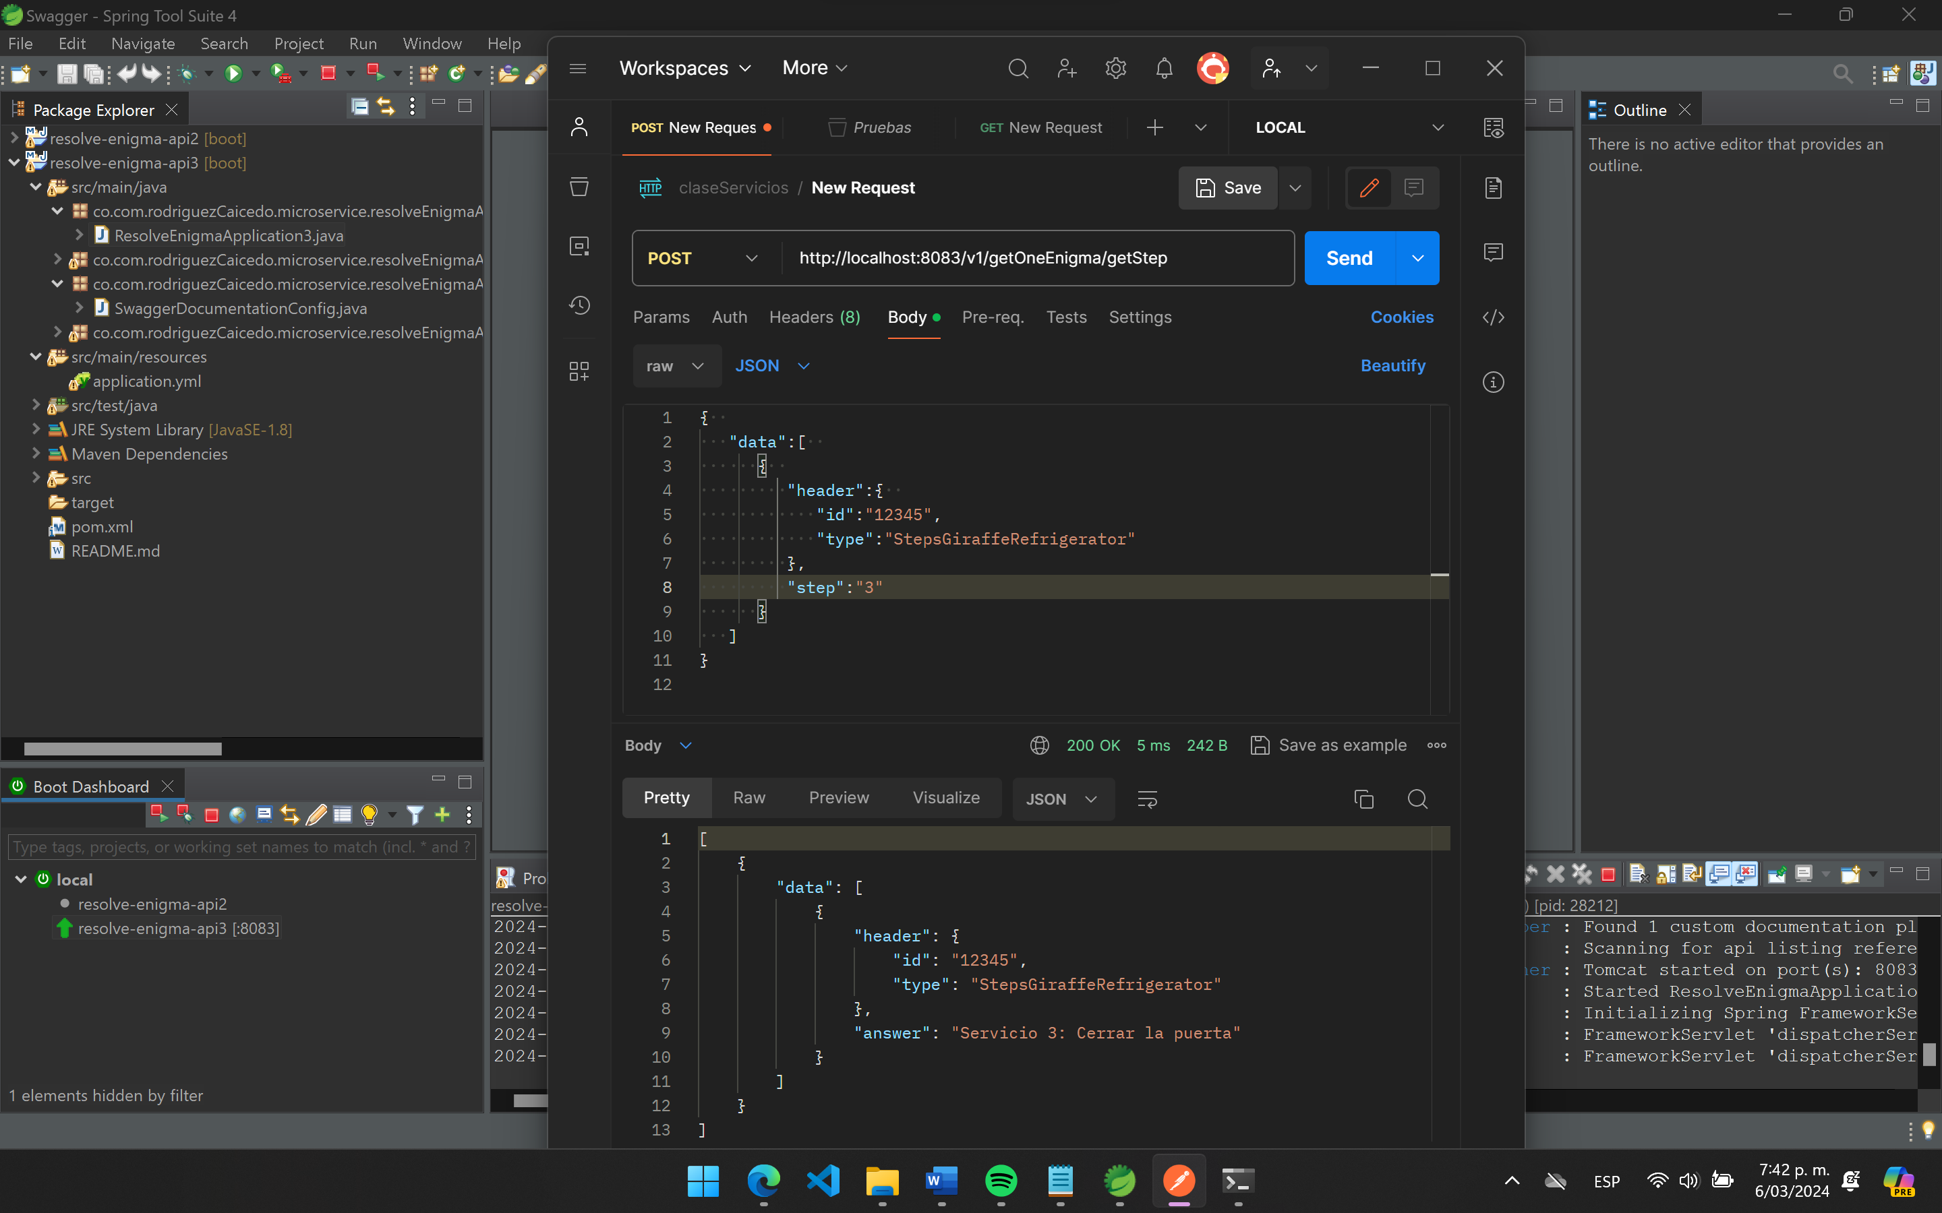

DETECTANDO EL ERROR:

